

南京银杏湖休闲度假区



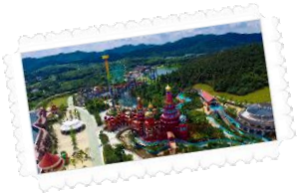景区简介：银杏湖主题乐园是全省规模最大的主题游乐项目，这里不仅仅有酷酷的主题乐园，还叠加了世界顶级的生 态区。乐园内主要分为【游乐区】 、 【儿童主题馆区】 、 【恐龙谷区】 、 【生态休闲区】。 游乐区设置 20 多个大型 游乐设施，包括 “海盗船” 、 “云霄飞车” 、360 度陀螺式旋转的 “摩天飞碟” 、60 米高自由落体设备等。儿童主题 馆区设置 4 个 3D 电影院。恐龙谷内 100 多个恐龙，配以光电等设备，再现真实场景。 生态休闲区种了许多樱花、杜鹃、鲁冰花、水杉等名贵花木。

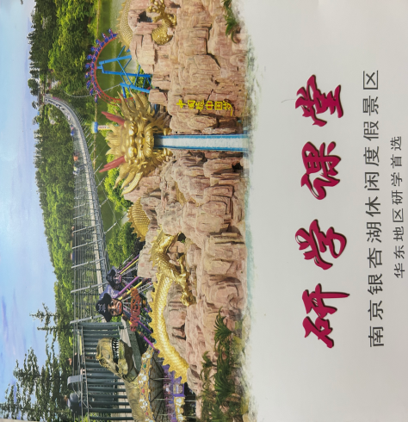



7:10 幼儿园门口集合， 7： 30 准时发车 (车程约2 小时)，简单了解将要抵达的城市，城市精神，

城市的一些象征。 **发放研学手册与任务挑战卡！**

9： 30 南京银杏湖景区大门口集中入园！

9： 45—15： 00 开启亲子户外科普研学之旅。

****景区标志性建筑中国梦中国龙体验极速滑水的刺激，体验惊险的海盗船、云霄飞车、峡谷漂流、 皇家马车，双层旋转木马，360 度陀螺式旋转的摩天飞碟

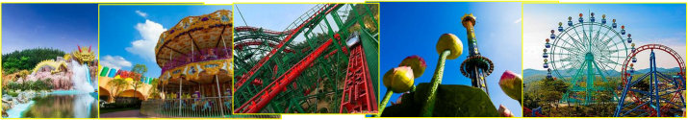



寻找感人的安徒生童话故事的儿童剧场。景区内有 4 个 **玩偶剧剧场，分别是《国王的新衣》/**

**《卖火柴的小女孩》/《美人鱼》/《丑小鸭》，再现安徒生童话的场景。**儿童馆内有碰碰车、

青蛙跳、滑翔飞机、旋转蜜罐、海豚王子、糖果屋，机器人对战等多个儿童游乐设施。

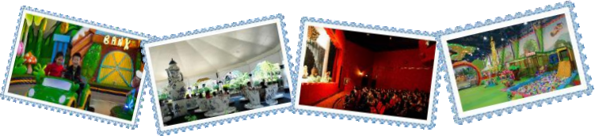

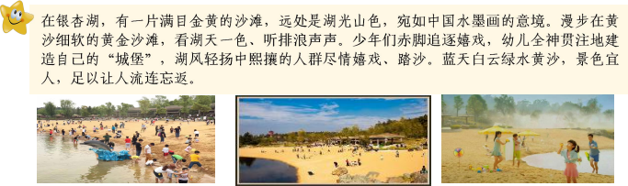

 **【地球恐龙化石馆】**一座超大型综合性上中下三层立体式布局的科普展览体验馆，馆内展品非常丰富也很

有趣。馆内还可以在现实生活中体验到7级地震的模拟场景！

**【恐龙谷】利用现有的地形及筑山理水，塑造出古生物时代真山真水自然格局。入口有四只大恐龙在怒吼声**

**中迎接着贵宾，谷中有大小80多只各类恐龙，结合声光点特效，栩栩如生，真实再现了恐龙王国的生活场景。**

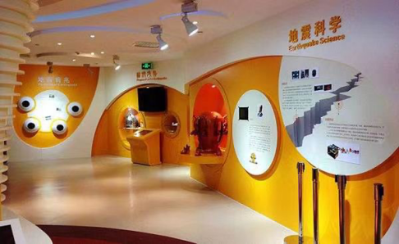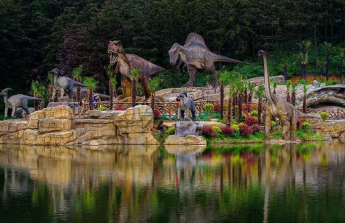

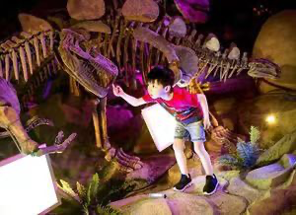

15：10 园区指定地点集合，挑战卡任务完成的指定地点领取精美小礼品1份！！

15： 30 出园返回温馨的家！！

17： 30 抵达幼儿园！！

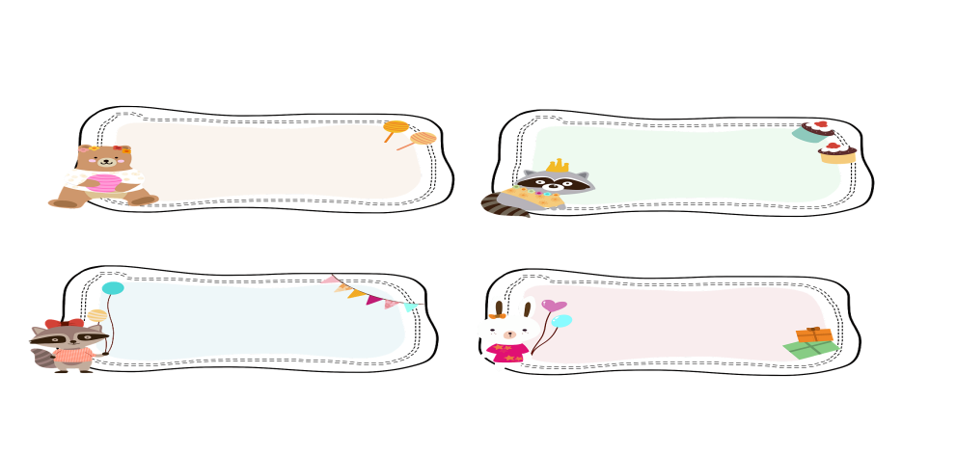

收费标准

费用包含：银杏湖大门票、车费、导服、保险、活动策划与执行、

研学手册、幼儿研学帽1顶、儿童互动性精美小礼品1份

大人：220元/人 幼儿：100元/人

备注：1. 1.5米以上为成人



 回 执 单

有意向参加的家长请填写回执单上交班主任，谢谢！ (本活动自愿参加，不参加的不要填写)

|  |  |  |  |  |  |
| --- | --- | --- | --- | --- | --- |
| 班级 | 幼儿姓名 | 身份证号码 | 家长姓名 | 身份证号码 | 联系电话 |
|  |  |  |  |  |  |
|  |  |  |  |  |  |
|  |  |  |  |  |  |

提醒：涉及到购买旅游保险事宜，请务必保证身份证号码与参加者一致。

、